Emilio Samuel Aced Fuentes: *<[emilio.aced@estudiante.uam.es](mailto:emilio.aced@estudiante.uam.es)>*

Diego Sainz de Medrano: *<[diego.sainzdemedrano@estudiante.uam.es](mailto:diego.sainzdemedrano@estudiante.uam.es)>*

**Memoria práctica 1 Sistemas informáticos**

**Estilo de los elementos principales de la web**

A lo largo de toda la aplicación veremos algunos elementos comunes en todas las ventanas por ello todos ellos comparten el mismo CSS y muchos div estos campos y estilo se explicarán ahora y dependiendo de la página mencionaremos qué hemos decidido añadir.

**Menú superior**: En este tenemos un div con una disposición en bloque sin márgenes ni padding que situamos pegado a la parte superior de la ventana, con una posición fixed ya que queremos que no desaparezca si hacemos scroll y con una anchura del 100%. Cabe mencionar también que las palabra Bluray Stuff son de tipo h1 de HTML, el cual en el CSS hemos modificado para que tenga 10px de margen superior, y 20 de izquierda para que no quedase demasiado pegado a la esquina, además, posee el atributo float:left para permitir colocar otros elementos a su derecha. Por último destacar que todos los botones de esta área poseerán el atributo float:right para que queden todos al mismo nivel y alineados con un margen de 13px superiores y 20px a la derecha. Esto es útil para evitar que se “peguen” entre ellos.

**Menú lateral:** Este div contiene un campo en el cual se puede introducir un texto que sirve para cubrir la funcionalidad de realizar búsquedas y un menú de tipo dropdown (de momento, esto es únicamente una clase, no tiene una funcionalidad de despliegue real) que nos muestra las distintas categorías de películas. Este menú es un float: left para que este pegado a la izquierda, además de tener posición fixed para conseguir el requisito de que no desaparezca. Además, está a la misma distancia de la parte superior que cuanto de alto es el menú superior para que no se superpongan y su altura es un 100% del espacio posible que puede ocupar.

**Pie de página:** al igual que los dos elementos analizados anteriormente posee el atributo fixed. Otras propiedades son: altura de 30 px, anchura, el 100% de la página y pegado a la parte inferior de esta. Por último, decir que el texto y la imagen se pegan a la derecha y se quedan a la misma altura gracias a la propiedad de CSS float:right, el texto lo hemos coloreado acuñándole la etiqueta span (que es más intuitiva que un div extra o editar una etiqueta de tipo h1 o similar y es útil ya que actúa como un bloque “inline”) a la cual en el CSS le hemos dado el color gris deseado.

**Otros elementos**

**Ítems de la tienda:** en la portada aparece una lista de las películas que se podrán comprar desde la web. Por ahora, en falta de una lista de datos más extensa, aparecen como recuadros vacíos. Su implementación es una unordered list, cuyos elementos tienen las esquinas redondeadas para una mejor estética. Clicando en el título o en la imagen, lleva a la página particular del producto, que por ahora incluye una descripción y un acceso al carrito de la compra.

**Login:** una sección sencilla con un recuadro centrado, con la misma técnica de las esquinas redondeadas. Otra página prácticamente idéntica cumple la función de página de **registro**.

**Carrito de la compra:** se utilizan tables para organizar los elementos. Por el momento se utilizan imágenes de las portadas de las películas “seleccionadas” para identificarlas en la lista, que actúan como enlaces para las páginas propias de cada una. La organización de esta página es muy similar a la del **historial de compras**.

**Validación**

Para realizar la validación de forma más fácil, y con vistas a una implementación dinámica con el uso de PHP, hemos utilizado una plataforma de despliegue web (utilizando un mínimo fichero de PHP que incluye el index.html). De esta manera los validators pueden escanear los ficheros de la web sin tener que subirlos.

URL de la aplicación en la plataforma Heroku:

<https://bluray-stuff.herokuapp.com/>

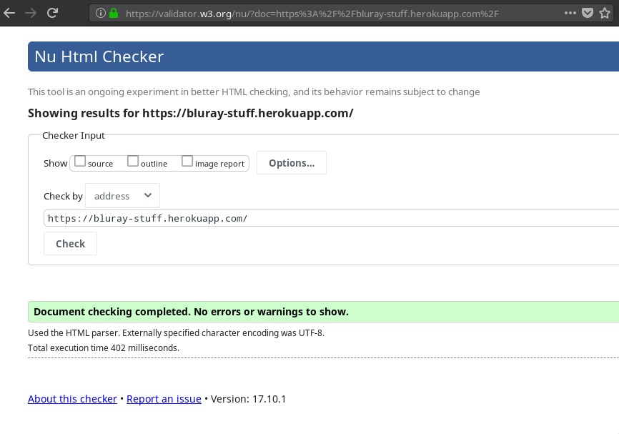

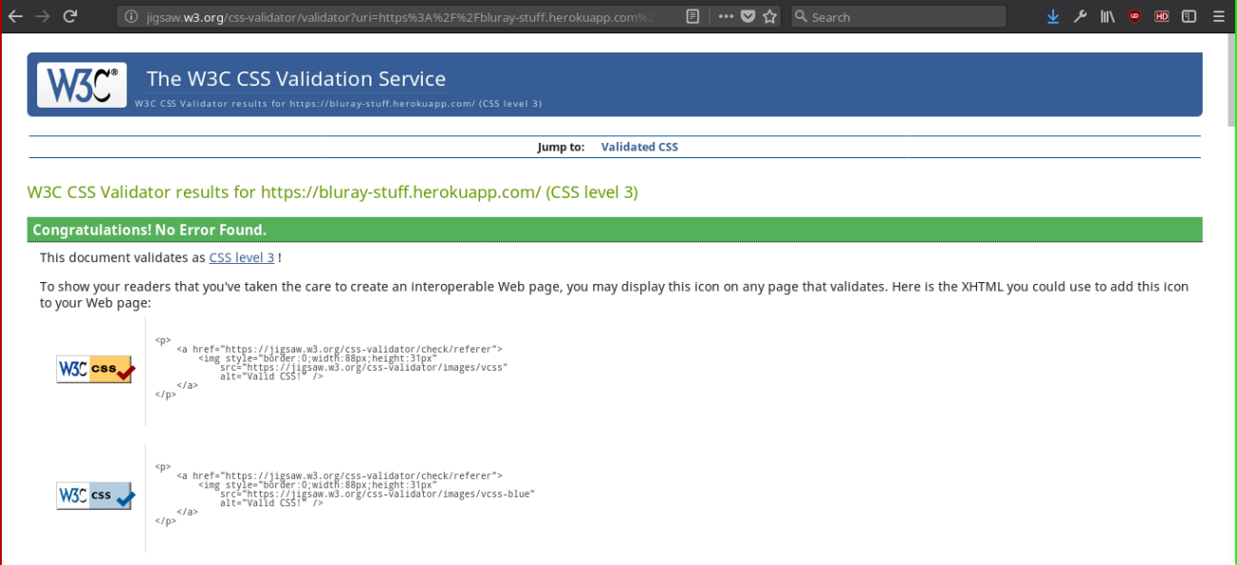

**Mapa de navegación**

Por el momento estamos trabajando con páginas web estáticas, es decir, que la única funcionalidad posible es la de navegación entre páginas predefinidas. Por tanto, no existen funciones como compra, registro, login o consulta del historial de compras, sino únicamente una navegación intuitiva entre las páginas que simulan estas operaciones. Esta navegación está detallada en las siguientes imágenes:

**index.html:**

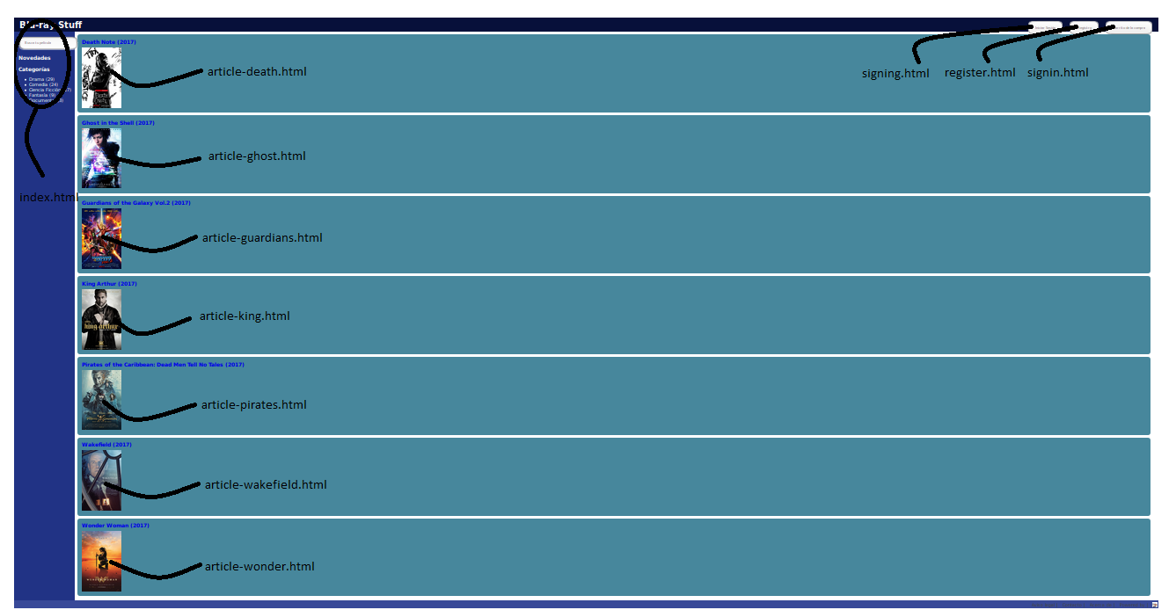

**article-(name).html:**

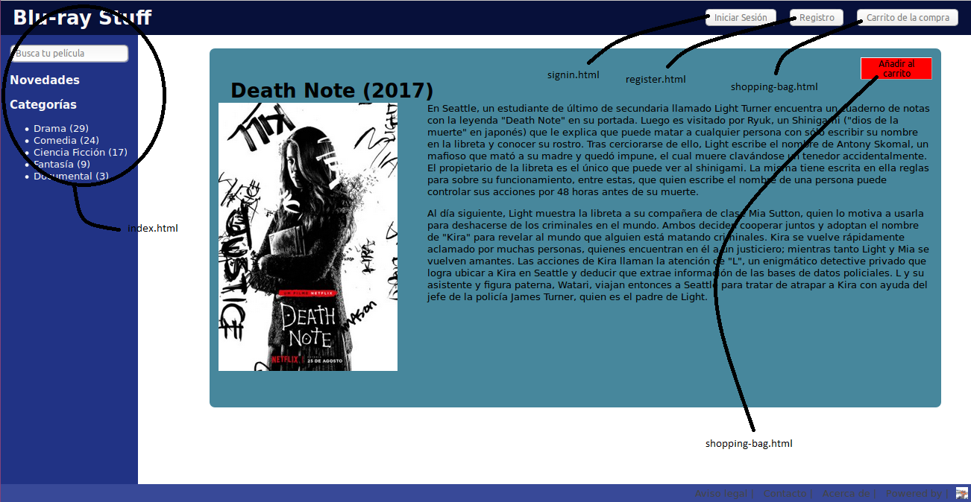

**signin.html:**

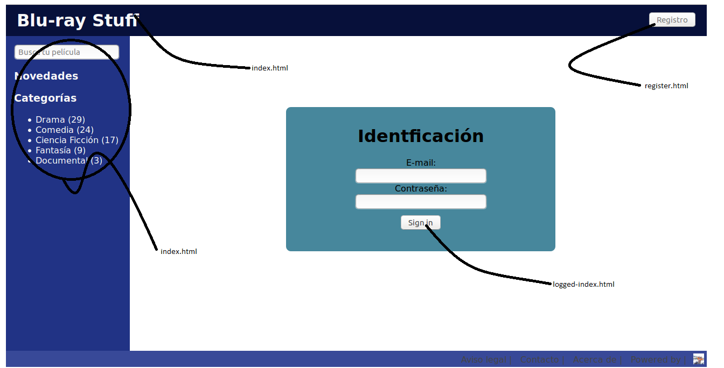

**register.html:**

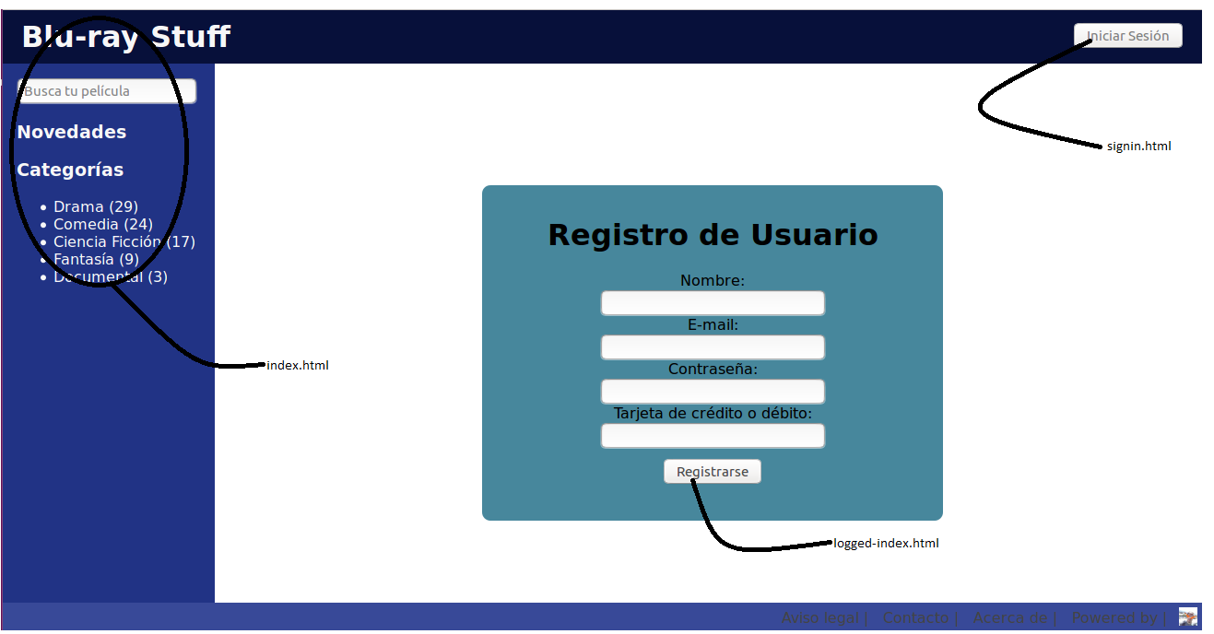

**logged-index.html:**

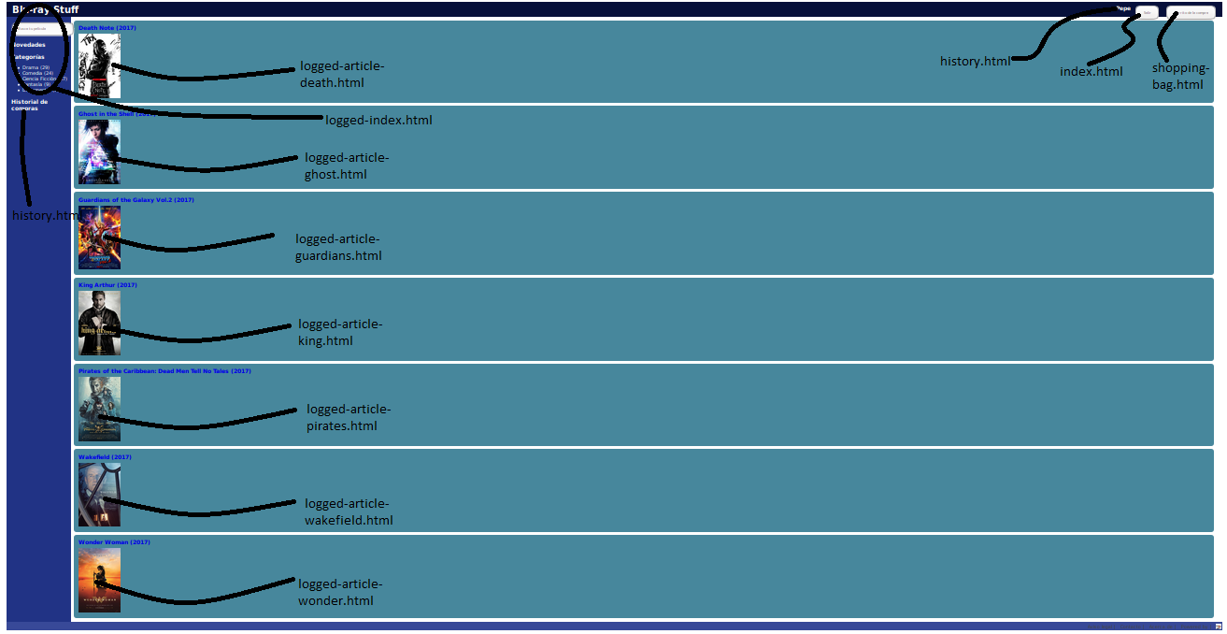

**logged-article-(name).html:**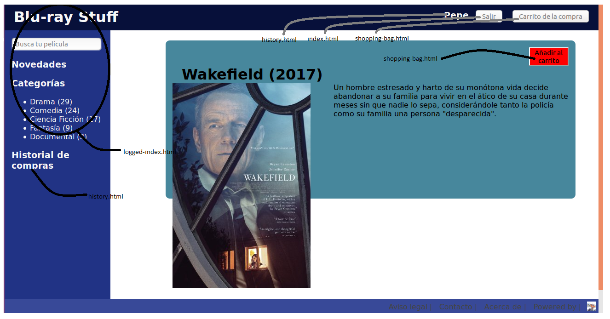

**shopping-bag.html:**

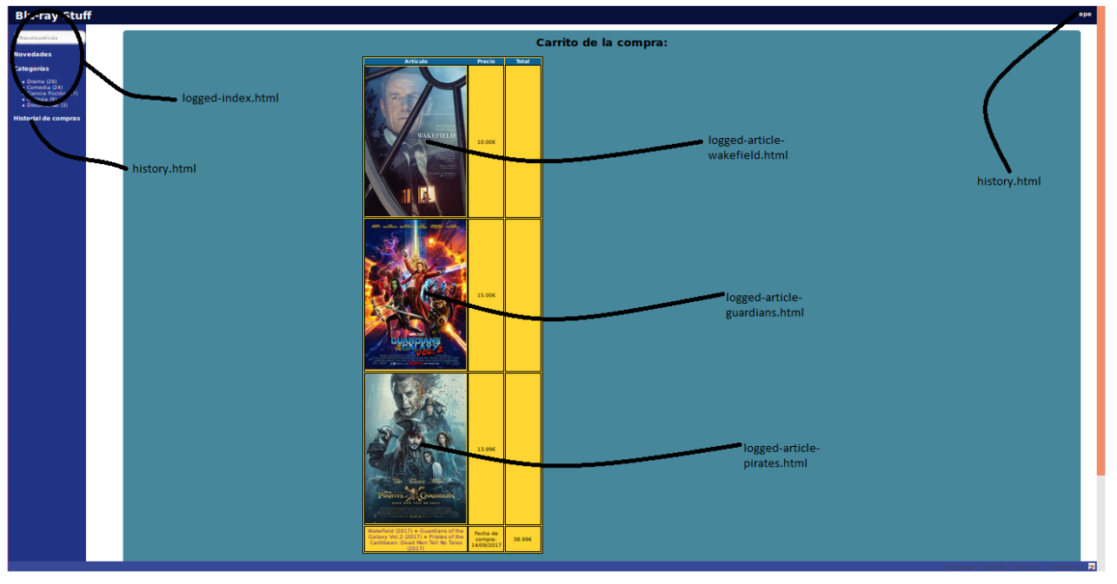

**history.html:**

